1 .1 Introduction aux micro-organismes
Invente un microbe
Document de travail élèves (DTE1) - Niveau 1
Procédure : Utilise de la pâte à modeler pour inventer ton microbe. Avant de commencer, décide quel type de microbe tu vas créer (bactérie/virus/champignon) et si ton microbe sera utile ou dangereux. Voici quelques illustrations qui pourront t’aider !
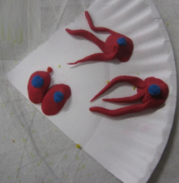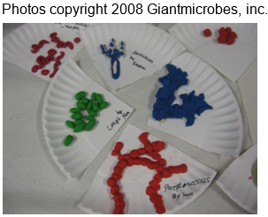
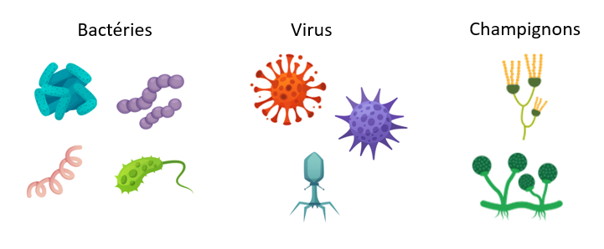

Faits étonnants
- Les microbes sont la plus vielle forme de vie sur terre. Ils sont là depuis 4 milliards d’années.
- On les trouve partout même à l’intérieur des volcans.
- Il y a plus de microbes sur la terre que tout autre forme d’être vivant. TOI, tu abrites 1 000 millions de microbes sur ta peau et tes muqueuses (bouche, nez, intestin…) !
- Certains microbes brillent dans le noir. Les gens utilisaient autrefois des morceaux de champignons lumineux poussant sur du bois pour éclairer leur chemin.
- Nous ne pourrions pas vivre sans les microbes. Certains produisent l’oxygène dont nous avons besoin pour respirer, d’autres aident à faire pousser les végétaux que nous mangeons, d’autres forment notre microbiote qui nous aide à rester en bonne santé.

